Хімія 7 клас
Урок 30
Тема. Хімічні властивості кисню: взаємодія з простими речовинами(вуглець, водень, сірка, магній, залізо, мідь). Реакція сполучення.

Завдання:
дидактична:
- створити умови для усвідомлення й осмислення учнями нової навчальної інформації;
- сформувати поняття учнів про хімічні властивості кисню з простими речовинами;
- познайомити учнів із реакціями окиснення, сполучення та навчити їх виявляти і записувати;
- розкрити значення хімічних процесів у житті людини;
розвивальна:
- розвивати пізнавальні навички індивідуальної роботи з текстом, у групі, уміння слухати, логічне мислення, дослідницькі навички;
- розвивати предметну і ключові компетентності учня, його екологічну культуру, навички безпечного поводження з речовинами, роль хімічних знань у поясненні природи речовин і суті хімічних явищ;
- розвивати вміння записувати хімічні рівняння реакцій сполучення і розставляти коефіцієнти у реакціях;
- стимулювати розвитку учнів до самоосвіти.
виховна:
- виховувати загальної культури, світоглядні орієнтири, екологічного стилю мислення і поведінку,
- формувати бережливе ставлення до навколишнього середовища та любов до рідного краю;
- формувати пізнавальний інтерес до предмета, творче ставлення до практичного використання знань із хімії.
Тип уроку: комбінований.
Базові поняття і терміни: Оксиген, кисень, реакції сполучення, окиснення.
Обладнання: опорний конспект, опорні схеми, періодична система хімічних елементів Д.І.Менделєєва, мультимедійна презентація «Хімічні властивості кисню: взаємодія з простими речовинами»; комп’ютер, мультимедійний проектор, відео досліди взаємодії кисню з вуглецем, воднем, сіркою, магнієм, залізом та міддю.
Форми і методи роботи: індивідуальна та групова робота, розповідь учителя з використанням презентації, тренувальні вправи.

Хід уроку
І Організаційний момент
- вітання;
- організація уваги;
- перевірка чергових;
- перевірка готовності до уроку;
- відсутні.
ІІ Перевірка домашнього завдання
- §17 ст.122-128 повторити
ІII Актуалізація опорних знань (Слайд 1)
Прийом «Вірю - не вірю»
Із запропонованих тверджень виберіть вірні:
1. Молекула кисню складається з двох атомів Оксигену.
2. До складу молекули озону входить три атоми Оксигену.
3. У природі кисень зустрічається тільки у вигляді сполук.
4. За звичайних умов кисень безбарвний газ без запаху та кольору.
5. Кисень безбарвний навіть у твердому та рідкому стані.
6. Чистий кисень легший за повітря, тому завжди піднімається вгору.
7. Кисень добре розчиняється у воді.
8. Кисень – метал.
9. Добути кисень в лабораторії можна розкладаючи складні речовини, які містять Оксиген.
10. Речовини, які прискорюють хімічну реакцію називають каталізаторами.
11. Кисень не підтримує горіння.
12. Якщо з однієї речовини утворюється декілька реакцію називають розкладом.
13. В чистому кисні речовина горить більш активно.
Ключ правильних тверджень: 1, 2, 4, 9, 10, 12, 13
Робота з карткою. (Слайд 2)
Вставте формули пропущених речовин у схемах рівнянь реакцій добування кисню, зазначте умову протікання реакції і за необхідністю розставте коефіцієнти.
Приклад картики для учнів:

КNO₃ KNO₂ + _______↑
HgO _______ + ________↑
КСlO₃ КСl + ________↑
КМnO₄_________ + МnO₂ + _________↑
Н₂О ________ ↑ + _________↑
_________ Н₂↑ + О₂↑

Приклад заповненої картики учнем.

2КNO₃ $\vec{t^{O}}$ К₂МnO₄ + МnO₂ + O₂↑
2HgO $\vec{t^{O}}$2Hg + O₂ ↑
2КСlO₃ $\vec{{\text{MnO}}_{2}}$2КСl + 3O₂↑
2КМnO₄$\vec{t^{O}}$2KNO₂ + O₂↑
2Н₂О $\vec{\text{електричнийструм}}$2H₂ + 2O₂↑
H₂O₂ $\vec{{\text{MnO}}_{2}}$Н₂↑ + О₂↑

ІV Мотивація навчальної діяльності
(Слайд 3) Девіз уроку:

Збиратися разом – це початок,
триматися разом- це процес,
працювати разом – це успіх
Г.ФОРД

Давайте сьогодні всі разом спробуємо знайти відповіді на такі питання:
- Чи хімічно активний кисень?
- Якщо так, то з якими речовинами він може взаємодіяти?
- Які реакції називаються сполучення? Яий їх загальний вигляд?
- Чи вступає в хімічну взаємодію кисень з вуглецем, воднем, сіркою, магнієм, залізом та міддю?
Отже, вперед! Так допоможуть Вам Ваші знання, згуртованість та кмітливість!

V Оголошення теми та постановка завдань уроку (Слайд 4-5)
Тема. Хімічні властивості кисню: взаємодія з простими речовинами(вуглець, водень, сірка, магній, залізо, мідь). Реакція сполучення.
VІ Первинне засвоєння й осмислення навчального матеріалу
Розповідь вчителя
Якщо б давали нагороди неметалічним елементам за їх активність, то кисень посів би почесне друге місце поступаючись своєю активність лише фтору.
На минулому уроці, при виявленні кисню, ви помітили, як тліюча скіпка яскраво спалахує у цьому газі.
Кисень вступає в хімічну взаємодію з простими та складними речовинами. (Слайд 6)
Чистий кисень дуже «агресивно» поводить себе з бензином, спиртом та мастилом.
Взаємодія більшості речовин з киснем супроводжується виділенням великої кількості тепла і світла, а такі реакції називають реакції окиснення (горіння). (Слайд 7)

Реакції окиснення - реакції взаємодії речовин з киснем.
Горіння – швидкий процес окиснення речовин, що супроводжуються виділенням великої кількості теплоти і, здебільшого, світла.

Сьогодні на уроці ми розглянемо хімічні властивості кисню, а саме взаємодію з простими речовинами.
Взаємодія кисню з простими речовинами
Робота учнів з підручником
Легше працювати об’єднавши зусилля.
Інтерактивна вправа «Два-чотири-всі разом».
Клас ділиться на чотири групи Учням класу пропонується опрацювати матеріал підручника (ст.132-133). Кожна група спочатку опрацьовує інформацію самостійно, потім обговорюють в парах, далі об’єднуються в четвірки.
Перша група визначає яка взаємодіє кисень з вуглецем та сіркою, друга – із фосфором та залізом, третя – із магнієм, а четверта – з купрумом.
Після прийняття спільного рішення у четвірках відбувається колективне обговорення питань кожної групи.
Висновки кожної групи формуємо у спільній схемі (схема поступово заповнюється з переглядом відповідних відео дослідів):



Перегляд відео дослідів що демонструють хімічну взаємодію кисню з
з вуглецем, воднем, сіркою, магнієм, залізом та міддю.

Результат кінцевої схеми взаємодії кисню з простими речовинами: (Слайд 8-9)
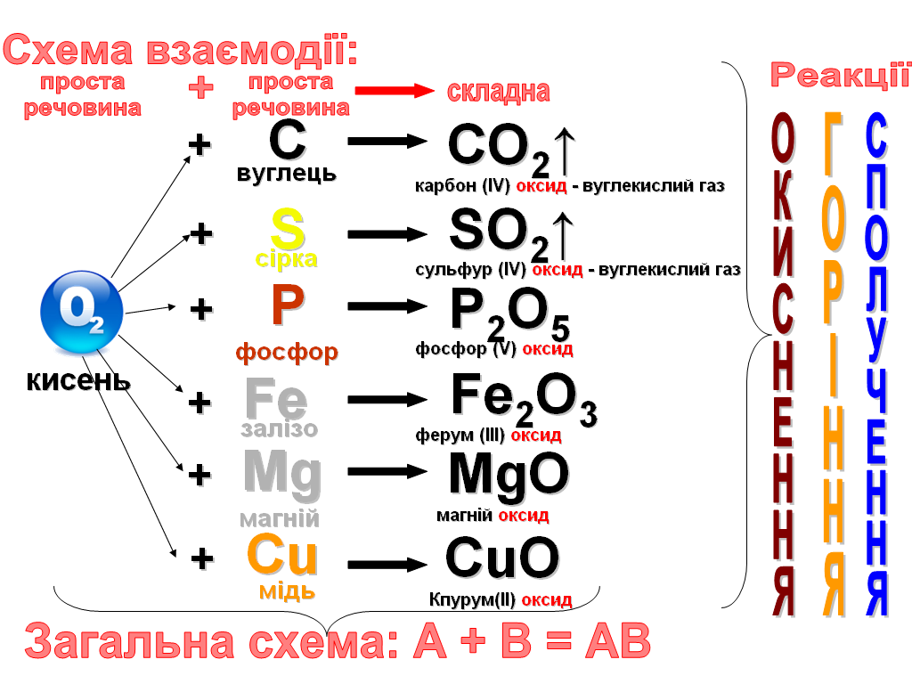
Реакції сполучення – реакції, у яких із двох простих або складних речовин утворюється одна речовина. Загальний вигляд: А + В = АВ

А тепер давайте перетворимо схеми реакцій на рівняння.
Робота біля дошки. Учні розставляють коефіцієнти у вищезазначеній схемі.
C + O₂ = CO₂↑
S + O₂ = SO₂↑
4P + 5O₂ = 2P₂O₅
4Fe + 3O₂ = 2Fe₂O₃
2Mg + O₂ = 2MgO
2Cu + O₂ = 2CuO

VІІ Закріплення й систематизація знань і вмінь (Слайд 10)
Давайте дамо разом відповіді на питання поставленні на початку уроку:
- Чи хімічно активний кисень?
- Якщо так, то з якими речовинами він може взаємодіяти?
- Які реакції називаються реакції сполучення? Яий їх загальний вигляд?
- Які реакції називаються реакції горіння?
- Які реакції називаються реакції сполучення?
- Чи вступає в хімічну взаємодію кисень з вуглецем, воднем, сіркою, магнієм, залізом та міддю?

VІІІ Застосування знань і вмінь (Слайд 11)
Дай відповіді на питання (письмово біля дошки) ст. 135
2. Складіть рівняння реакцій горіння таких речовин: а) алюмінію; б) силіцію; в) срібла.
3. Складіть рівняння реакцій добування оксидів Кальцію, Літію та Гідрогену з простих речовин.
4. Унаслідок взаємодії кисню масою 13,5 г із сіркою утворився сульфур(І\/) оксид SO₂ масою 27 г. Яка маса сірки згоріла під час реакції?
5. У результаті згоряння сірковуглецю СS₂ витрачено кисень масою 24 г і утворилися карбон(І\/) оксид масою 11 г і сульфур(ІV) оксид масою 32 г. Складіть рівняння цієї реакції та обчисліть масу сірковуглецю, що згорів.
IX Домашнє завдання (Слайд 12)
- §18 ст.131-134 опрацювати
- ст..135 впр. № 1, ст. 136 №5
- §19 ст.136-142 опрацювати та підготувати повідомлення:
  - Горіння речовин у повітрі;
  - Повільне окиснення;
  - Вибух;
  - Умови виникнення та перебігу реакції горіння;
  - Гасіння полум’я.
  - Дихання ст.147

X Рефлексія (Слайд 13)
Прийом «Підіб’ємо підсумки»
На уроці я...
- дізнався...
- зрозумів...
- навчився...
- найбільший мій успіх - це...
- найбільші труднощі я відчув...
- я не вмів, а тепер умію...
- я змінив своє ставлення до...
- на наступному уроці я хочу...
Література
  - Григорович О.В. Хімія: підручник, для 7 класу загально освіт. навч. зал. /О.В. Григорович. – Х.: Вид-во «Ранок», 2015. – 192с.
  - Навчання хімії в загальноосвітньому навчальному закладі: методичний посібник для вчителів / О.В.Харченко, В.Г.Лелеко; за заг. ред. Л.Д.Покроєвої, С.Є.Вольянської. – Харків: 2015.–176с.
Джерела Інтернет
  - http://interactive.ranok.com.ua/
  - http://cheacher.ru/175-urok-28-tema.-ponjattja-pro-oksidi-okisnennja.html

